Sanzioni: facciamo il punto
STAFF CORVELVA NUOVI OBBLIGHI (2021-2022)

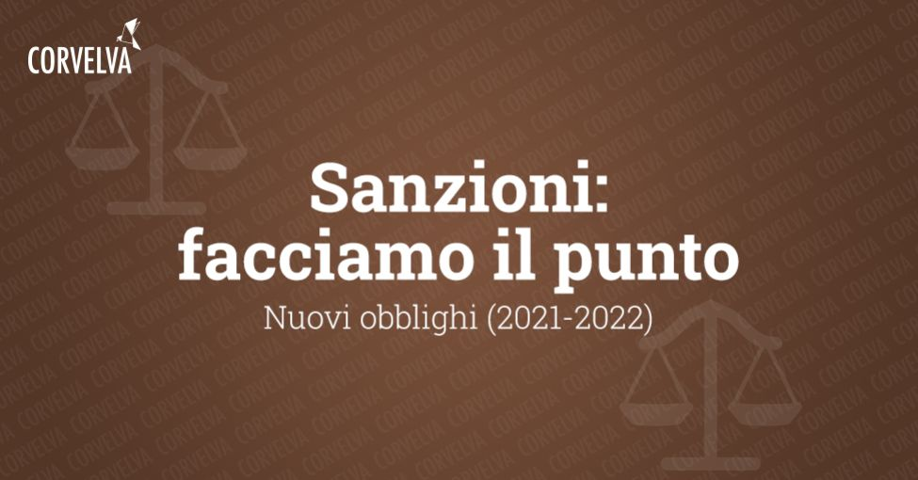

Riepiloghiamo la norma
Tutti coloro che erano precedentemente obbligati dagli articoli 4, 4-bis e 4 ter del Decreto-Legge 1 aprile 2021, n. 44 (esercenti le professioni sanitarie, lavoratori impiegati in strutture residenziali, socio-assistenziali e socio-sanitarie, personale della scuola, del comparto difesa, sicurezza e soccorso pubblico, della polizia locale, magistrati etcc.) e chiunque abbia compiuto i 50anni o li compia entro il 15 giugno 2022 è passibile di sanzione in base al Decreto Legge 7 gennaio 2022, n. 1, convertito con modificazioni dalla Legge 4 marzo 2022, n. 18. Potete leggere quanto già scritto in precedenza qui nonché rivedere il video in cui con l'avvocato Nardini affrontammo l'argomento qui ().
In sostanza il DL 1/2022 prevede una sanzione di €100 una tantum (quindi una sola sanzione) alle categorie sopracitate se:
- non si inizia il ciclo vaccinale primario entro il 1° febbraio 2022;
- non si completa il ciclo vaccinale primario entro il 1° febbraio 2022;
- non ci si fa il booster, se si deve farlo, entro la data del 1° febbraio 2022.
La sanzione verrà riscossa direttamente dall’Agenzia delle entrate-Riscossione, per conto del Ministero della Salute mediante la notifica di un titolo esecutivo. La procedura è tutt'altro che "liscia" e prevede come primo step proprio l'invio di un "avviso" di avvio del procedimento, esattamente ciò che state ricevendo in tanti in questi giorni. Questa prima lettera non è una sanzione!
L'Agenzia delle entrate-Riscossione, nel caso in cui l'ASL non confermi l'insussistenza dell'obbligo vaccinale, notificherà entro centottanta giorni un avviso di addebito con valore di titolo esecutivo, come detto in precedenza.

Cosa succede ora?
Nulla di particolare. Avete 10 giorni di tempo dalla ricezione dell’avviso per comunicare alla ASL di competenza territoriale l'eventuale esenzione o differimento o l’oggettiva impossibilità di procedere alla vaccinazione. A sua volta la ASL avrà ulteriori 10 giorni per verificare e confermare l'eventuale insussistenza.
Diversamente, se la ASL non rispondesse entro il tempo fissato, l'Agenzia delle entrate-Riscossione procederà appunto col comminare e riscuotere la sanzione prevista, di 100€, entro 180gg.
In questa fase avete la possibilità di richiedere un eventuale contraddittorio con l’ASL competente, come prevede la norma, inviandola mediante raccomandata o PEC (troverete facilmente la PEC o l'indirizzo della vostra ASL territorialmente competente) poche semplici righe con nome e cognome, riferimento alla comunicazione ricevuta, e la formale richiesta di colloquio con il medico vaccinatore in merito. Se ci conoscete da tempo saprete che questo è molto simile a ciò che avete inviato in relazione all’iter di obiezione per le vaccinazioni obbligatorie della Legge 119/2017.
Da sempre Corvelva non fornisce prestampati e se cercate questo da noi non lo troverete. Siamo convinti che scrivere autonomamente poche righe per chiedere un appuntamento sia alla portata di tutti, inoltre, scrivere in modo casuale e naturale aiuta a non farsi identificare come appartenenti ad un predeterminato gruppo che invia in massa lo stesso documento che nessuno leggerà.
Dopo aver inviato la richiesta di colloquio alla ASL, sempre come prevede la norma, dovrete comunicare all'Agenzia delle entrate-Riscossione il fatto che avete scritto alla ASL. Non serve molto, si richiede di dare notizia dell'avvenuta presentazione della comunicazione alla ASL, naturalmente inserendo il vostro nome e cognome, codice fiscale e magari citando il numero identificativo che trovate sulla lettera che avete ricevuto (lo trovate come "Documento n." all'inizio del testo). Se per l'ASL non possiamo darvi noi il contatto essendo quella territorialmente competente, per l'Agenzia delle entrate-Riscossione ci viene più facile essendo una:
Agenzia delle Entrate
via Giorgione n. 106
00147 Roma
PEC: agenziaentratepec@pce.agenziaentrate.it
Vi diciamo già che molto probabilmente le sanzioni verranno comminate a prescindere (sempre se riescono a farle partire visto che in mezza Italia siamo ancora in attesa delle sanzioni che dovevano partire nel 2017) poiché il DL 1/2022 prevede che “L'Agenzia delle entrate-Riscossione, nel caso in cui l'Azienda sanitaria locale competente non confermi l'insussistenza dell'obbligo vaccinale (cioè non comunichi nulla ndr)… provvede, in deroga alle disposizioni contenute nella legge 24 novembre 1981, n. 689 (ovvero la legge che norma le sanzioni amministrative ndr) entro centottanta giorni dalla relativa trasmissione, di un avviso di addebito, con valore di titolo esecutivo.”
Di fatto la deroga alla legge 24 novembre 1981, n. 689, potrebbe portare con alta probabilità a far partire le sanzioni indipendentemente dall’iter che avrete intrapreso con la ASL o alle comunicazioni che la stessa dovrebbe inviare all'Agenzia delle entrate-Riscossione e conoscendo la meravigliosa efficienza della burocrazia italiana, non ci stupiremmo se comminassero sanzioni anche ad alcuni vaccinati. Siamo già seduti con i pop-corn in mano.

Non ottemperare all'obbligo vaccinale è reato?
NO. Trattasi di illecito amministrativo, non penale. Non è un reato non vaccinarsi e non ha nessuna conseguenza sulla fedina penale né alcun tipo di ripercussioni sulla vita privata del cittadino.
Ricordiamo per completezza che la deroga alla legge sulle sanzioni amministrative, come dicevamo, è solo nella trasmissione dati e di fatto questo tipo di ammenda è equiparabile ad una sanzione per un'infrazione del codice della strada. Chi ha figli e negli ultimi 30 anni non ha aderito al calendario vaccinale proposto dal Ministero della Salute, con molta probabilità ha ricevuto una sanzione simile (con iter diverso come ente erogatore e riscossore ma sempre legate alle sanzioni amministrative) e questo ci fa dire che almeno per noi non sono per nulla una novità mai vista nella storia umana, anzi.
Se non pagate dovete impugnare perché diversamente vi arriverà una cartella esattoriale con tutti gli oneri del caso che vanno da aumenti del 30% fino al doppio (non è il nostro campo ma tutti noi sappiamo bene o male come le cartelle esattoriali lievitino da sole).
Se pagate finisce lì.

L’Associazione Corvelva consiglia di pagare?
No, ma ci sta molto sui maroni vedere che gli avvoltoi già si fiondano sul facile incasso grazie a strampalate teorie diffuse ad arte che prevedrebbero dolo o colpa per chi paga, ammissioni di non si sa quali peccati, pignoramenti o altro.
Noi siamo semplicemente per la libertà di scelta e applichiamo gli stessi principi con cui contestiamo gli obblighi vaccinali in altri aspetti della battaglia. Libertà e informazione!
Ci teniamo a dirvi che chi non se la sente di andare dinanzi alla ASL competente, nella remotissima ipotesi che vi venga concesso un appuntamento per un contradditorio, poi di fronte al giudice di pace (percorso obbligato per impugnare) e chi non ha le possibilità economiche di poter affrontare questo percorso hce ha dei rischi economici, può tranquillamente non farlo e non per questo si abbatteranno su di lui le sciagure più nere. In altre parole, si può scegliere di pagare l'illecito amministrativo per non aver rispettato una legge che prevede una sanzione una tantum come conseguenza e ciò non comporterà nulla sul singolo.

Questa multa è diversa?
Sì, ma come abbiamo già detto la preoccupazione non è certo nel "tranello multa" che secondo taluni chissà cosa dovrebbe anticipare: semmai è vergognoso che si usi il sistema Tessera Sanitaria per schedare i cittadini, ma questo avviene sia che facciate ricorso sia che non facciate nulla perché il palinsesto tecnologico lo hanno già costruito e i dati sono giù stati pescati ed incrociati (neppure siamo certi che siano così bravi da saperlo fare senza innumerevoli errori).
Per chi vuole impugnare: si può provare con un dispendio modesto, tuttavia presumibilmente più alto della sanzione stessa (contributo unico per ricorso al giudice di pace €43 circa + spese varie + eventuale avvocato che non è obbligatorio né necessario se uno sa destreggiarsi). Tuttavia ha un senso a livello di principio. Tenete comunque presente che in caso di soccombenza bisognerebbe ricorrere ed arrivare fino alla Cassazione e non possiamo escludere che in caso lo stesso Giudice di Pace non accolga il vostro ricorso, possa andare in compensazione e addebitarvi delle spese che possono oscillare tra i 400 ai 700 euro. Se di principio si tratta, va portata fino in fondo e lì ovviamente le spese salgono di molto.

Quindi che faccio?
Nulla costa inviare una raccomandata o PEC alla propria ASL e per conoscenza all'Agenzia delle entrate-Riscossione, facendo riferimento alla missiva ricevuta e chiedendo un colloquio informativo. Dovete anche porre attenzione al documento che vi è arrivato perché molti prevedono un'iter specifico.
Se avete condizioni particolari di salute potete già farle presente nella raccomandata/PEC, idem dicasi per le guarigioni e qualsiasi altra condizione che a vostro avviso precluda a voi la possibilità di procedere con la vaccinazione). Potete riportare insomma le motivazioni che vi spingono a non sottoporvi all'inoculo ma consigliamo sempre di non rifiutare nulla, porre solo domande. Il fine è far punire il vostro dubbio.
Dopodiché deciderete serenamente, all’arrivo delle sanzioni, cosa fare. Sempre che arrivi!
Ve lo ricordiamo, mentre molti di voi sono nel panico per una sanzione da 100 euro, noi tutti in Veneto siamo ancora in attesa della sanzione che doveva arrivarci nel 2017 e andava da 100 a 500 euro a figlio. Questo forse dovrebbe farvi capire perché siamo molto rilassati, visto anche che qualora arrivassero le prime, siamo in grado di comunicarvi una strategia in 24 ore e non c'è motivo oggi di lanciarsi nel panico.
Detto ciò, non chiedeteci oggi tutto l'iter per l'impugnazione, avremo modo di commentarlo con l'aiuto di legali e giuristi specializzati sul tema e avremo la capacità di fornirvi informazioni più dettagliate a tempo debito, per ora però, almeno su questo, vorremmo davvero dormiste sonni tranquilli.

Stanno creando un precedente?
Certo, ma l'unico vero precedente è la modalità, la riscossione da parte dall’Agenzia delle entrate-Riscossione e l'incrocio dei dati col sistema tessera sanitaria. Questo è il vero punto. Ma, c'è un ma enorme: il fatto di pagare o non pagare non modifica questo assetto. Di fatto, l'incrocio è già avvenuto e non è il pagamento a legittimarlo: è stato il decreto legge. Tutto qua.
Cosa buona e giusta è dunque rispondere con le motivazioni valide, ma per una questione di principio. Poi si vedrà quando e se l'atto (sanzione) arriva.
La gravità di tutto ciò non è "quello che ti succederà se paghi", è proprio che hanno istituito una modalità inedita di individuazione e di iter sanzionatorio che usa direttamente un dato sanitario per riscuotere, dando compito all’Agenzia delle entrate-Riscossione. Con un pizzico di lucida prospettica analisi, ID2020 con annessa identità digitale, collegata a questo sistema è un grave precedente.

Una nota a margine
Concludiamo sottolineando un paio di punti che abbiamo già espresso poco più sopra ma che vogliamo sviscerarli meglio: le multe per la mancata vaccinazione obbligatoria esistono da quando esiste la vaccinazione e ci perdonerete se noi, conoscendo moderatamente bene il tema, non assecondiamo la fantasiosa linea del “creano un precedente”.
Ricordiamo la prima legge sull'obbligatorietà vaccinale, la c.d. Legge Crispi-Pagliani del 1888 (Legge 22 dicembre 1888, n. 5849) che rese obbligatoria la vaccinazione antivaiolosa e che prevedeva un regime sanzionatorio e addirittura il carcere, oppure l’obbligatorietà della vaccinazione antipoliomielitica (Legge 4 febbraio 1966, n. 51) e che prevedeva un’ammenda di Lire 100.000, e ancora la famosa vaccinazione obbligatoria per Epatite B (Legge 27 maggio 1991, n. 165) dove si prevedeva ancora una sanzione amministrativa in caso di non ottemperanza.
Non ci mettiamo neppure a sviscerare troppo il fatto che non siamo in grado di raggiungere tutti gli inadempienti, pertanto se la tesi è che se si paga si crea un precedente, allora arrendetevi perché non potremo raggiungere tutti!
Un'altra tesi bislacca che vediamo girare verte sull'etica e la morale. Son due anni che in maniera amorale violano ogni libertà e stuprano la nostra costituzione e noi dovremmo avere un atteggiamento morale ed etico su una sanzione?! Si ricorre se si ritiene di doverlo fare e si avrà l'appoggio di tanti o si paga e semplicemente non succede assolutamente nulla ed è abbastanza oltraggioso vedere che questo tema viene usato come leva emotiva per raccattare soldi per ricorsi o consulenze! Fatele, fatelo, ma non chiedete a noi di appoggiare queste assurdità che vede una sorta di imposizione morale!
Corvelva Staff

